Муниципальное дошкольное образовательное автономное учреждение
«Детский сад №121 комбинированного вида «Золотой колосок» г. Орска»

Экскурсия в магазин «Пятерочка»

В старшей группе № 10 «Теремок»

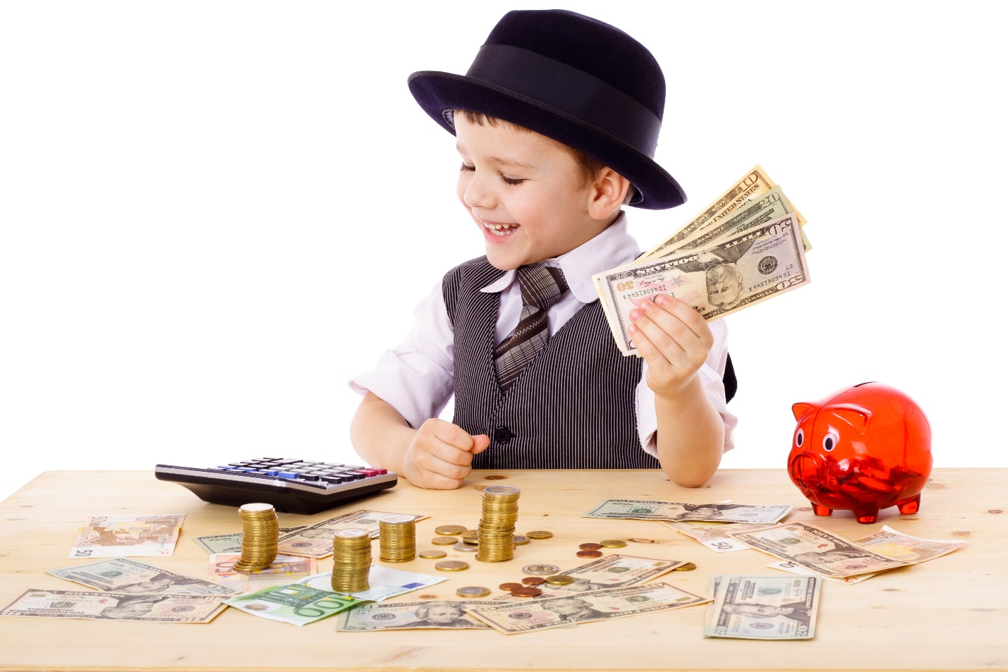

Воспитатель 1 квалификационной категории
Зверева Ирина Сергеевна

Орск

Конспект экскурсии в магазин «Пятерочка» с детьми старшей группы
Цель:
Пополнение знаний детей о разнообразии продуктов в магазине, о людях работающих в магазине (директор, продавец, кассир, дворник, шофёр) и посещающих (покупатели).
Задачи:
Образовательные:
- дать представления детям о том, какие продукты питания наиболее полезны и необходимы ребенку каждый день;
- научить детей выбирать самые полезные продукты;
- расширять знания о профессиях работников социальной сферы, содержании и значимости их труда для жителей города.
Воспитательные:
- выполнять правила поведения на улице и в общественных местах; Развивающие задачи:
- стимулировать у детей интерес к профессии продавца;
- оздоровление детей в процессе пешеходной экскурсии;
- развитие пространственных представлений.
Предварительная работа: беседы с детьми о продуктах питания, о профессии продавца, о поведении в общественных местах.
Подготовка к экскурсии:
приготовить атрибуты (флажки);
договориться с работниками магазина о визите, предложить примерный конспект беседы;
определить день;
определить маршрут;
выбрать сопровождающих лиц;
вспомнить с детьми правила поведения во время экскурсии, повторить правила дорожного движения.
Беседа перед экскурсией.
Воспитатель.
Почему говорят «продуктовый магазин»?
Ответы детей.
Воспитатель.
Правильно, потому что в продуктовом магазине, продают продукты – самые разные, вкусные и полезные, но бывают и вредные продукты. Какие продукты могут быть вредными, почему?
Игра «Полезные и вредные продукты».
Воспитатель.
В магазине работают продавцы. Почему их так называют?
Ответы детей.
Воспитатель.
Продавец - это человек, который показывает нам товар, продает нам его – меняет товар на деньги.
Воспитатель.
Давайте вспомним правила поведения в общественном месте – магазине.
Ответы детей.
Воспитатель.
Повторяет ещё раз правила:
разговаривать тихо;
ходить спокойно, не толкаясь;
не мусорить;
товар рассматривать внимательно, брать в руки можно только то, что собираешься покупать.
Сегодня мы пойдем в магазин и узнаем, что в нем продают, кто в нем работает.
Пока дети собираются на прогулку, воспитатель спрашивает их знают ли они названия магазинов нашего города. Как называется магазин, в который они с родителями ходят чаще всего? Называет магазины, которые находятся рядом с детским садом.
Ход экскурсии:
По ходу следования к магазину, воспитатель называет улицы по которым они идут. Обращает внимание на здания, которые встречаются по пути.
Перед входом в магазин, предлагает детям внимательно рассмотреть здание магазина (цвет, вывеска, двери), обращает внимание детей на территорию возле магазина (порядок, наличие урны для мусора).
Войдя в магазин, мы кем становимся? (Покупателями).
Все здороваются, знакомятся.
Воспитатель (обращаясь к продавцу.)
Расскажите, пожалуйста, какие продукты питания есть в вашем магазине.
Продавец.
Вот здесь находятся хлебобулочные изделия: белый и черный или как его ещё называют ржаной хлеб. (Показывает, обращая внимание на то, что булки бывают большие и маленькие и есть нарезка). Еще есть сладкий хлеб - выпечка: булочки, калачи, батоны.
Здесь у нас молочные продукты: молоко, кефир, ряженка, творог, сыры, мороженное.
Продавец показывает и рассказывает о других продуктах (кондитерские изделия, чай, кофе, макаронные изделия, сахар, соль).
Воспитатель обращает внимание на разнообразие упаковок товаров (форма, величина, яркая расцветка). Например, сок в маленьких и больших пакетиках, в разных по величине банках, бутылках. Обращает внимание на то, что на каждом товаре есть цена. Для покупки нужны деньги. В магазин происходит обмен: деньги отдаем, товар берем.
Продавец.
Люди выбирают и покупают те продукты, которые им нравятся, которые им нужны для того, чтобы быть здоровыми и сильными.
Воспитатель.
Дети, а вы знаете, какие продукты питания наиболее полезны и необходимы вам каждый день?
Ответы детей.
Воспитатель.
Скажите, пожалуйста, откуда берутся продукты в магазине?
Продавец.
Продукты привозят на машинах со склада, с базы из Ачинска или из Красноярска.
Воспитатель.
Кто еще работает в магазине?
Продавец.
Самый главный в магазине - директор, он за все отвечает: за чистоту и порядок, за соблюдение правил поведения, чтобы продавцы вежливо обслуживали своих покупателей. Он следит за тем, чтобы в магазине был большой выбор товаров, которые привозит водитель, грузчик разгружает машину с продуктами. Фасовщик насыпает продукты в пакеты (показывает крупы, сахар, конфеты, печенье) взвешивает, раскладывает их и другие продукты по полкам в магазине. Порядок и чистоту в магазине наводит уборщица. Дворник убирает мусор и снег на территории вокруг магазина.
Воспитатель.
Вот как много работников магазина (просит детей назвать профессии). Все они выполняют важную и полезную работу.
Продавец - это человек, который помогает нам покупать и оплачивать товар.
Как вы думаете продавцом стать легко?
Продавец.
На самом деле есть специальные заведения, где будущих продавцов учат многим вещам: ведь хороший продавец должен знать очень много.
Он не просто стоит за прилавком и продает какую - то вещь - он должен хорошо разбираться в товаре, который продает, чтобы посоветовать покупателю. Продавец должен уметь пользоваться кассой, пробивать чеки, хорошо считать, чтобы правильно давать сдачу
Воспитатель предлагает детям договориться и купить что -то.
Дети прощаются с продавцом, выходят из магазина.
На следующий день в группе проводится игра «В магазине побывали, о продуктах всё узнали» используя фотографии , составление коллективного рассказа из личного опыта о посещении продуктового магазина.

